АВТОНОМНАЯ НЕКОММЕРЧЕСКАЯ ОРГАНИЗАЦИЯ ВЫСШЕГО ОБРАЗОВАНИЯ «МОСКОВСКИЙ УНИВЕРСИТЕТ «СИНЕРГИЯ»
Факультет Менеджмента

Направление подготовки /специальность:38.03.02 Менеджмент
(код и наименование направления подготовки /специальности)
Профиль/специализация: Менеджмент в строительстве
(наименование профиля/специализации)



ИНДИВИДУАЛЬНОЕ ЗАДАНИЕ
НА ПРОИЗВОДСТВЕННУЮ ПРАКТИКУ

Технологическая (проектно-технологическая) практика

6 семестр

обучающегося группы .
(Шифр и № группы) (ФИО обучающегося)

Место прохождения практики: ООО «СУ 925»
(наименование структурного подразделения Образовательной организации)

Срок прохождения практики: с «___» __________ 202__ г. по «__» _________202__ г.
Содержание индивидуального задания на практику
№ п/п | Виды работ
1. | Инструктаж по соблюдению правил противопожарной безопасности, правил охраны труда, техники безопасности, санитарно-эпидемиологических правил и гигиенических нормативов.
2. | Выполнение определенных практических кейсов-задач, необходимых для оценки знаний, умений, навыков и (или) опыта деятельности по итогам практики, проектно технологической практики
2.1. | Кейс №1  Вы участвуете в девелопмент проекте в роли его методолога, руководитель проекта поставил Вам задачу на основании текущего опыта компании в области проектного управления, подготовить отчет по анализу процессов завершения проекта, в качестве необходимых источников информации Вы можете пользоваться, корпоративными и международными стандартами проектного управления, документацией проекта, в котором вы принимаете участие. Отчет для руководителя проекта должен содержать следующую информацию:  • Проанализируйте действия и операции, необходимые для удовлетворения критериев завершения или выхода для фазы или проекта;  • Проанализируйте действия и операции, необходимые для передачи продуктов, услуг или результатов проекта в следующую фазу или в производство и/или операционную деятельность;  Кейс №2  Вы участвуете в девелопмент проекте в роли помощника руководителя, руководитель проекта поставил Вам задачу на основании текущего опыта компании в области проектного управления, подготовить отчет по анализу процессов исполнения проекта, в качестве необходимых источников информации Вы можете пользоваться, корпоративными и международными стандартами проектного управления, документацией проекта, в котором вы принимаете участие. Отчет для руководителя проекта должен содержать следующую информацию:  • Опишите критерии выбора членов команды проекта  • Опишите этапы процесса отбора членов команды проекта  Кейс№3  Вы участвуете в девелопмент проекте в роли помощника руководителя, руководитель проекта поставил Вам задачу на основании текущего опыта компании в области проектного управления, подготовить отчет по анализу процессов исполнения проекта, в качестве необходимых источников информации Вы можете пользоваться, корпоративными и международными стандартами проектного управления, документацией проекта, в котором вы принимаете участие. Отчет для руководителя проекта должен содержать следующую информацию:  • Как осуществляется развитие команды в рамках Вашего проекта  Опишите процесс согласования работ в проекте с командой  Кейс№4  Вы участвуете в девелопмент проекте в роли помощника руководителя, руководитель проекта поставил Вам задачу на основании текущего опыта компании в области проектного управления, подготовить отчет по анализу процессов исполнения проекта, в качестве необходимых источников информации Вы можете пользоваться, корпоративными и международными стандартами проектного управления, документацией проекта, в котором вы принимаете участие. Отчет для руководителя проекта должен содержать следующую информацию:  • Разработайте повестку совещания с командой проекта, о ходе его реализации  • Опишите основные объекты конфликтов в ходе реализации Вашего проекта  Кейс№5  Вы участвуете в девелопмент проекте в роли его администратора, руководитель проекта поставил Вам задачу на основании текущего опыта компании в области проектного управления, подготовить отчет по анализу процессов мониторинга и контроля проекта, в качестве необходимых источников информации Вы можете пользоваться, корпоративными и международными стандартами проектного управления, документацией проекта, в котором вы принимаете участие. Отчет для руководителя проекта должен содержать следующую информацию:  • Определите этапы контроля стоимости проекта  • Определите контролируемые показатели качества проекта,  • Дайте оценку исполнения, чтобы определить, требуются ли какие-либо корректирующие воздействия или предупреждающие действия, с последующей рекомендацией данных действий, при необходимости;
3. | Систематизация собранного нормативного и фактического материала.
4. | Оформление отчета о прохождении практики.
5. | Защита отчета по практике.

Обучающийся индивидуальное задание получил
________________ ___________________________
(ФИО) (Подпись)

«___»______________ 20__г.

АВТОНОМНАЯ НЕКОММЕРЧЕСКАЯ ОРГАНИЗАЦИЯ
ВЫСШЕГО ОБРАЗОВАНИЯ
«МОСКОВСКИЙ УНИВЕРСИТЕТ «СИНЕРГИЯ»
Факультет Менеджмента

Направление подготовки /специальность:38.03.02 Менеджмент
(код и наименование направления подготовки /специальности)
Профиль/специализация:Менеджмент в строительстве
(наименование профиля/специализации)

Отчет

ПРОИЗВОДСТВЕННОЙ ПРАКТИКЕ

Технологическая (проектно-технологическая) практика

6 семестр

Обучающийся
 | (ФИО) |  |  | (подпись)

Ответственное лицо
от Профильной организации
М.П. (при наличии) | (ФИО) |  | (подпись)

Москва 2026г.

Практические кейсы-задачи, необходимые для оценки знаний, умений, навыков и (или) опыта деятельности по итогам практики

№ п/п | Подробные ответы обучающегося на практические кейсы-задачи
Кейс-задача № 1 | Практика проходит в строительной компании ООО «СУ 925» по адресу: город Воронеж, Московский пр-кт, д. 7е, офис 1  ООО «СУ 925» зарегистрировано 11.08.2016 регистратором Межрайонная инспекция Федеральной налоговой службы № 12 по Воронежской области. Руководитель организации: генеральный директор Кириллов Максим Александрович  Участвую в девелопмент проекте компании ООО «СУ 925» в роли его методолога, руководитель проекта поставил задачу на основании текущего опыта компании в области проектного управления, подготовить отчет по анализу процессов завершения проекта следующего порядка.  Действия и операции, необходимые для удовлетворения критериев завершения проекта ООО «СУ 925» - это процесс завершения всех операций всех групп процессов управления проектом в целях формального завершения проекта.  При закрытии проекта руководитель проекта ООО «СУ 925» рассматривает всю предыдущую информацию, полученную во время закрытия предыдущих фаз, позволяющую удостовериться в том, что все работы по проекту завершены, и проект достиг своих целей.  Так как содержание проекта определяется планом управления проектом, руководитель проекта производит анализ данного документа, чтобы удостовериться, что проект фактически завершен, перед тем, как формально констатировать это.  Процесс завершения проекта ООО «СУ 925» также устанавливает процедуры, исследующие и документирующие причины предпринятых действий, если проект прекращен до завершения.  И то включает в себя все действия, необходимые для административного завершения проекта ООО «СУ 925», включая пошаговые методики, направленные на:  -действия и операции, необходимые для удовлетворения критериев завершения или выхода для фазы или проекта;  -действия и операции, необходимые для передачи продуктов, услуг или результатов проекта в следующую фазу или в производство и/или операционную деятельность ООО «СУ 925»;  -операции, необходимые для сбора документов проекта или фазы, проверки успешности или неудачи проекта, аккумулирования полученных знаний и архивирования информации по проекту для будущего использования организацией.  Процесс завершения проекта ООО «СУ 925»:  1. Проект завершен вследствие того, что он был успешным и достиг своих целей. Проект может быть также завершен, если его постигла неудача.  2. Проект был завершен созданием самостоятельного структурного подразделения организации. В этом случае персонал, собственность, оборудование передаются из проекта в подразделение.  3. Сложный проект успешно завершен. Имущество, люди, материалы, оборудование и функции проекта распределяются между соответствующими структурами организации.  4. Медленное «угасание проекта» вследствие сокращения бюджета.  На фазе завершения проекта ООО «СУ 925» следует осуществить необходимые действия по контрольному списку вопросов.  1. Протестировать результаты проекта (провести контрольные испытания).  2. Составить инструкции по использованию результатов проекта, выпустить паспорта на технические объекты.  3. Завершить выпуск откорректированного комплекта документации.  4. Передать заказчику по акту результаты проекта.  5. Обучить персонал заказчика работе с результатами проекта.  6. Расформировать (переместить) команду проекта.  7. Переместить оборудование и материалы.  8. Освободить производственные мощности.  9. Суммировать основные проблемы, возникшие при реализации проекта.  10. Документировать достижения.  11. Разработать рекомендации для будущих проектов.  12. Обобщить опыт взаимодействия с внешними организациями.  13. Написать отчеты по работе всех участников проекта.  14. Обеспечить обратную связь по результатам работы каждого участника проекта.  15. Провести окончательный аудит проекта.  16. Подготовить окончательный отчет.  17. Обсудить результаты проекта с высшим руководством фирмы-исполнителя и заказчика.  18. Подписать акт сдачи-приемки работ по проекту.  19. Объявить об окончании проекта.  Заключительный отчет по проекту ООО «СУ 925» составляется менеджером проекта и включается в папку проекта. И содержит следующую информацию:  - название проекта,  -координаты заказчика проекта,  - характеристику команды проекта,  -цель проекта,  -выполнение графика работ по проекту,  -выполнение бюджета проекта,  - координаты поставщиков и подрядчиков (их роли, произведенные затраты, своевременность и качество работ),  -сведения по обучению персонала,  - индивидуальный вклад участников проекта,  -извлеченные уроки,  -заключение.  Завершение проекта ООО «СУ 925» - это группа процессов, включающая оценку и приемку-передачу результатов проекта заказчику, передачу завершенного продукта другим лицам или закрытие остановленного проекта, анализ выполнения работ по проекту, а также разрешение спорных вопросов между участниками проекта.  На данном этапе происходит формальное завершение всех операций проекта или фазы проекта ООО «СУ 925».  Управление завершающими процессами проекта ООО «СУ 925» можно условно разделить на два направления: закрытие проекта и закрытие контрактов:  1) закрытие проекта представляет собой процесс, необходимый для завершения всех операций всех групп процессов, чтобы формально закрыть проект или фазу проекта;  2) закрытие контрактов - это процесс, необходимый для завершения и урегулирования каждого контракта, в том числе завершения действующих контрактов и закрытия каждого контракта, затрагивающего проект или фазу проекта.  При закрытии проекта менеджер проекта ООО «СУ 925» рассматривает всю предыдущую информацию, полученную во время закрытия предыдущих фаз, позволяющую удостовериться в том, что все работы по проекту завершены и проект достиг своих целей.  Процессы завершения проекта ООО «СУ 925» не всегда носят однозначный характер, например закрытие проекта может быть осуществлено досрочно, до окончательного выполнения всех операций, поэтому можно выделить несколько сценариев завершения проектов:  -нормальное завершение, когда проект завершается в соответствии с контрактами, его результаты передаются заказчику в установленные сроки, в оговоренном объеме и содержании и надлежащего качества и проводятся итоговые финансовые взаиморасчеты;  - досрочное завершение проекта может иметь место по двум причинам: либо сроки отдельных процессов или всего проекта рассчитаны неверно, либо управляющий проектом пропускает некоторые этапы реализации проекта. И как правило, досрочное завершение проекта негативно сказывается на результате и достижении цели проекта;  - долгосрочное завершение предполагает постоянные задержки по причинам незапланированных изменений или под воздействием факторов внешнего и внутреннего окружения;  - форс-мажорное завершение имеет место, когда проект не может быть выполнен в результате обстоятельств, не зависящих от исполнителя и заказчика.  Ликвидация проекта ООО «СУ 925» до достижения его цели и получения конечного результата может быть следствием неверных расчетов по проекту, нехватки средств для продолжения проекта, невыполнения обязательств участниками проекта, нарушения коммуникационных связей между участниками и пр.  В этом случае процесс завершения проекта ООО «СУ 925» также включает процедуры, исследующие и документирующие причины предпринятых действий.  В случае ликвидации проекта ООО «СУ 925» возможны приемка-передача частичных результатов проекта или их продажа на аукционе.  Завершение проекта ООО «СУ 925» предполагает осуществление всех формальных процедур, предусмотренных стандартом, для законной передачи документации проекта пользователю после исполнения всех задач проекта и достижения всех целей.  Таким образом, завершение проекта ООО «СУ 925» предполагает как завершение всех задач проекта, так и разрешение всех спорных вопросов, оформление документации проекта и сдачу ее в архив  Графически процесс завершения проекта ООО «СУ 925»» представлен в виде групп операций. Такой график состоит из двух частей: расчётной и графической.  В расчётной части приводятся описание выполняемых строительных процессов, единицы измерения и объёмы, необходимые для выполнения работ, трудозатраты рабочих и машин, продолжительность работ (в часах, сменах, днях) по каждому процессу и в совокупности для всего объёма работ.  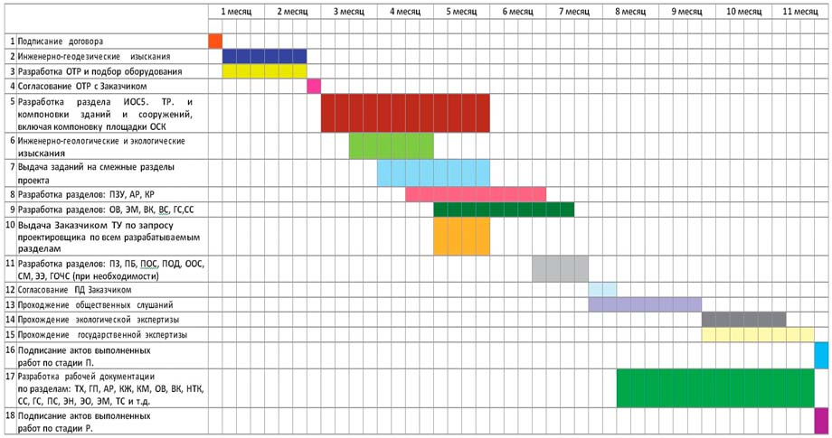  Рис.1. График завершения проекта ООО «СУ 925»  Инициатором завершения проекта ООО «СУ 925» выступает заказчик, который в идеале должен получить все результаты от реализации проекта, обозначенные на начальных этапах проектирования.  На стадии завершения проекта ООО «СУ 925» действия управляющего проектом носят скорее административный, чем технический или экономический характер и включают в себя следующий набор взаимосвязанных процедур и операций:  - действия и операции, необходимые для удовлетворения критериев завершения проекта;  - действия и операции, необходимые для передачи результатов проекта;  - сбор, проверка и анализ документов проекта или его отдельных фаз, определение сущности проекта по его завершении (успех или неудача проекта), накопление информации и архивирование знаний для будущего использования.  Проверка результатов проекта ООО «СУ 925» может быть осуществлена на основе эксплуатационных испытаний, цель которых — получить точные данные, характеризующие уровень результатов, достигнутых после реализации проекта.  Эксплуатационные испытания ООО «СУ 925» включают в себя:  - сравнение фактических показателей проекта с запланированными;  - выявление отклонений от плановых значений по каждому анализируемому показателю;  - определение причин выявленных отклонений;  - разработку мероприятий по устранению выявленных недостатков;  - организацию работ по устранению несоответствий.
Кейс-задача № 2 | При выборе кандидатов команды проекта ООО «СУ 925» необходимо руководствоваться следующими критериями:  -члены команды должны быть профессионалами в своей области;  -быть готовыми брать на себя ответственность;  -быть способными проявлять самостоятельность;  -способными работать совместно с другими людьми для решения какой – то проблемы;  -должны уметь отказываться от своих собственных амбиций.  Критерии выбора членов команды проекта ООО «СУ 925»  Этапы процесса отбора членов команды проекта ООО «СУ 925»:  - разработка стратегии формирования команды проекта;  - кадровое планирование команды:  -сколько специалистов, какой квалификации, когда и где потребуется;  -каким образом можно привлечь нужный и сократить или оптимизировать использование излишнего персонала;  -как лучше использовать персонал в соответствии с его способностями, умениями и внутренней мотивацией;  -каким образом обеспечить условия для развития персонала;  -каких затрат потребуют запланированные мероприятия;  - привлечение, отбор и оценка персонала проекта.  При подборе персонала могут быть использованы как внутренние, так и внешние источники — перемещение персонала, наем новых работников, а также лизинг персонала.  Оценки персонала ООО «СУ 925» проводится:  -в административных целях для принятия административных решений при планировании кадрового резерва или персональных перемещений,  -информационных для того, чтобы люди знали об уровне собственной работы и могли взглянуть на себя со стороны,  -мотивационных для выбора оптимальных методов мотивации (материальных, моральных, властных, принудительных поведения работников);  - обучение и развитие персонала проекта. Важнейшую роль при работе над проектом играет подготовка и переподготовка руководителей и специалистов команды проекта;  - управление конфликтами. Формирование атмосферы сотрудничества и взаимодействия в команде не исключает возможности конфликтов.  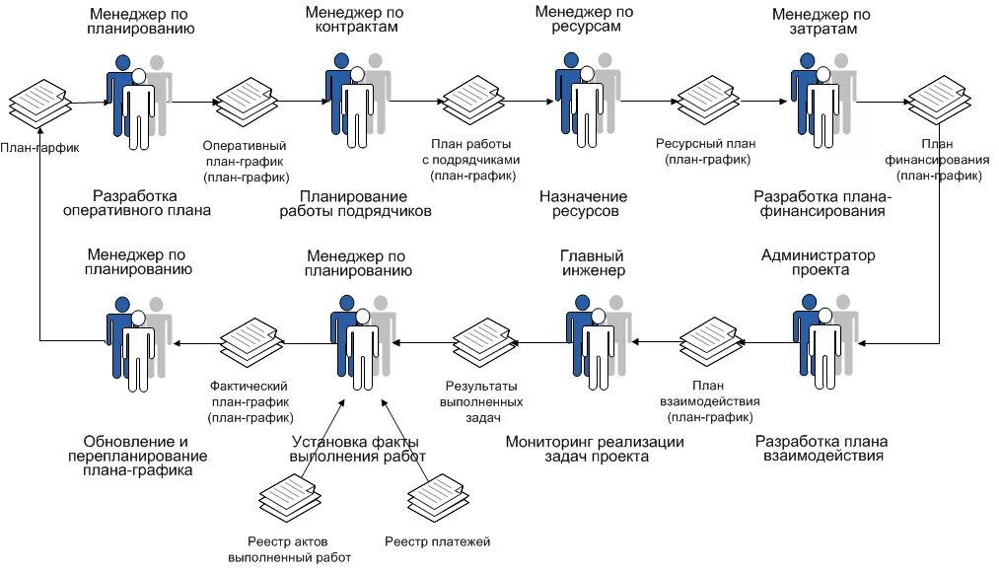  Рис.2. Процесс отбора членов команды строительного проекта ООО «СУ 925»  Процесс отбора членов команды строительного проекта ООО «СУ 925» включает несколько этапов:  - Определение ролей и требований. Нужно определить набор навыков, создать описания должностей с чёткими обязанностями, квалификацией и опытом для каждой позиции, установить ожидания от работы, рабочего времени и сроков выполнения проекта ООО «СУ 925»  - Поиск кандидатов. Для этого можно использовать специализированные доски объявлений и онлайн- платформы, агентства, отраслевые контакты и ярмарки вакансий.  - Отбор и скрининг. Включает анализ резюме, оценку квалификации, опыта и сертификатов кандидатов, структурированные собеседования для оценки технических навыков, способности решать проблемы и соответствия культурным особенностям, а также проверку истории работы и результатов деятельности кандидатов через рекомендации  Проект-менеджер ООО «СУ 925» должен понимать, что без конфликтов, без противоречий, являющихся источником развития, не может быть продвижения вперед.  Поэтому он должен уметь распознать категорию конфликта и выбрать стратегию управления, позволяющую не только разрешить конфликт, но и обеспечить целесообразную реализацию проекта ООО «СУ 925».
  № | Наименование ЗС | Каковы приоритеты, цели и интересы? | Какой тип поведения ожидается от них в связи с реализацией проекта? | Каково их наиболее вероятное отношение к проекту? | Как можно заручиться их поддержкой?
  1. | Руководитель проекта | Заинтересован в реализации проекта, т.е.это позволит повысить стоимость компании | Поддерживающее | Поддерживающее
  2. | Главный архитектор | Скрыто незаинтересован. Реализация проекта добавит ему и его службе работы в т.ч. в ночное время и выходные без дополнительного материального вознаграждения | Содействующее | Негативное | Добиться оплаты сверхурочной работы
  3. | Прораб | Скрыто незаинтересован. Реализация проекта добавит ему сложностей с выполнением производственной программы пока новое оборудование не отлажено. Также возрастет сверхурочная работа. | Содействующее | Негативное | Добиться оплаты сверхурочной работы. Провести монтаж и наладку в минимальные сроки.
  4. | Бригадир | Заинтересован в реализации проекта. Монтаж новой линии потребует поиск нового квалифицированного персонала, а это возможность хорошо себя показать. С другой стороны после запуска новой линии снизится количество неквалифицированных рабочих с которыми всегда были проблемы из прогулов и текучести. | Содействующее | Позитивное
  5. | Архитектор | Получение зарплаты | Содействующее | Нейтральное | Повысить зарплату
  6. | Сметчик | Получение зарплаты | Содействующее | Нейтральное | Повысить зарплату
  7. | Сантехники | Получение зарплаты | Содействующее | Нейтральное | Повысить зарплату
  8. | Электрики | Получение зарплаты | Содействующее | Нейтральное | Повысить зарплату
  9. | Каменщики | Получение зарплаты | Содействующее | Нейтральное | Повысить зарплату
  10. | Кровельщики | Получение зарплаты | Содействующее | Нейтральное | Повысить зарплату
Кейс-задача № 3 | Развитие команды проекта ООО «СУ 925» происходит через постоянное взаимодействие её участников.  За развитие команды отвечает менеджер проекта ООО «СУ 925» - следит за тем, чтобы все сотрудники сработались между собой.  Важные аспекты работы команды ООО «СУ 925»:  - Коммуникация. Менеджер проекта должен уметь общаться и налаживать долгосрочные связи вне команды и внутри неё.  - Открытое обсуждение проблем и конфликтов в ООО «СУ 925».  - Лидер должен уметь вести команду за собой к определённому результату. Ему важно обладать авторитетом и уметь вдохновлять сотрудников на достижение результатов ООО «СУ 925».  - Делегирование. Позволяет разгрузить руководителя ООО «СУ 925» и перераспределить ответственность.  Управление командой ООО «СУ 925» осуществляется с помощью разных инструментов. Сегодня широко распространены программные продукты. Это может быть диаграмма Гранта, различные сервисы управления проектами, использование форм обратной связи.  Диаграмма Ганта - это инструмент для управления командой строительного проекта ООО «СУ 925», который позволяет наглядно представить график выполнения задач, их последовательность и взаимосвязи. С её помощью можно:  - спланировать и скоординировать работу бригад;  - согласовать сроки поставки материалов и оборудования;  - сравнить фактическое выполнение работ с запланированным;  - вносить коррективы, если расходы будут превышать предусмотренные или проект начнёт отставать от графика.  Основные элементы диаграммы Ганта:  - Временная шкала. Проходит слева направо и отображает даты, когда проект будет реализован.  - Задачи. Каждый прямоугольник на диаграмме представляет собой отдельную задачу, которая является частью проекта.  - Продолжительность. Показывает, сколько времени займёт решение каждой задачи.  - Ответственный. Большинство сервисов, позволяющих создавать диаграммы Ганта, имеют опцию для назначения ответственного по задаче.  - Вехи. Указывают на общие задачи, которые не имеют определённой продолжительности и обычно отмечают завершение определённой части проекта.  - Зависимости. Отображают зависимости задач, когда задача не может начаться или закончиться до тех пор, пока не начнётся или не завершится другая задача.  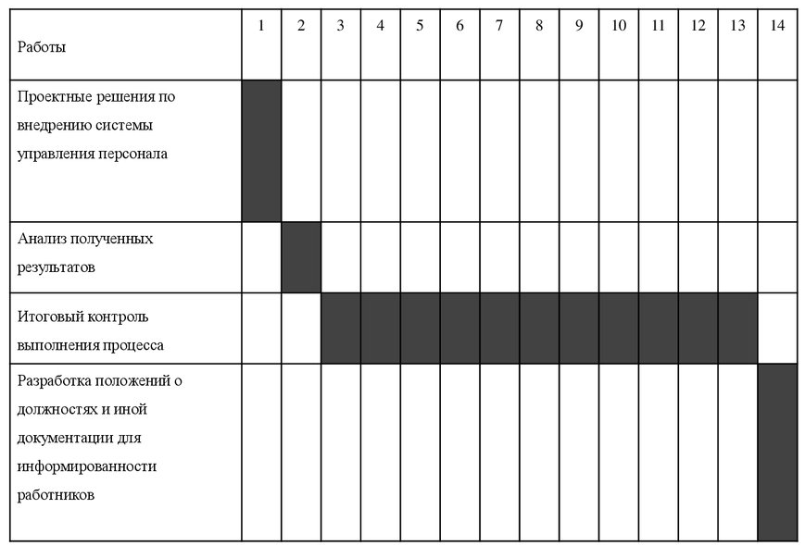  Рис.3. Диаграмма Ганта как инструмент для управления командой строительного проекта ООО «СУ 925»  Команда ООО «СУ 925» в своем развитии переживает следующие этапы:  Этап первый – набор команды, знакомство, адаптация - характеризуется как крайне неблагоприятный с точки зрения продуктивности работы по проекты. Команда ООО «СУ 925» не способна на синхронную, взаимозаменяемую, творческую работу.  Этап второй – соперничество за лидерство и ресурсы ООО «СУ 925». Этап неблагоприятный для синхронной креативной работы в силу того, что складывается ролевая структура малой группы, имеют место латентные конфликты, выражающиеся внешне как бесконечные препирательства, перекладывание ответственности, мелкие дискуссии и т.д.  Этап третий – наибольшая продуктивность ООО «СУ 925». Если проджект- менеджеру удалось разрешить проблемы предыдущих этапов и сформировать коллектив, то команда далее способна функционировать с максимальной отдачей. Этап является самым длительным и самым благоприятным для синхронной творческой работы. Максимальный уровень командного патриотизма и работоспособности.  Этап четвертый – реорганизация. Этап характеризуется как неблагоприятный, но кратковременный. Вызван бывает любыми совершающимися изменениями в любой точке пространства командной работы. На краткое время отбрасывает команду на второй этап.  Этап пятый – «смерть команды». Крайне неблагоприятный этап, имеющий место перед близким завершением работ по проекту и роспуском команды. Либо, в случае долгосрочного проекта, наступает как определенный «застой» в работе команды ООО «СУ 925».  Является существенным препятствием для благоприятного окончания проекта и передачей документации пользователю проекта в первом случае, и осуществлению плодотворной работы во втором случае.  Требует от менеджера ООО «СУ 925» специальных умений и навыков работы с персоналом для преодоления проблем данного этапа.  Процедура согласования ведется согласно инструкции, закрепленной СНиП 11-01-95. Разрабатывать проект могут компании с допуском СРО и другими разрешительными документами, выданными контролирующими органами.  В ООО «СУ 925» проводят процедуру согласования в установленном порядке. Заказчик услуги получает готовый проект и разрешения, на основе которых можно начинать строительные работы.  Согласование проводится в ООО «СУ 925» для решения следующих задач:  -Проверка правильности подготовки проектной документации и ее соответствия действующему регламенту;  -Проверка соблюдения правил безопасности при возведении и эксплуатации объекта;  -Проверка соблюдения правил безопасности относительно объектов, которые находятся рядом со строительной площадкой и могут быть повреждены во время выполнения работ;  -Проверка безопасности здания для окружающей среды и здоровья людей, проверка безопасности применяемых строительных технологий и используемых материалов;  -Определение соответствия принятых решений требованиям архитектурных норм и правилам для конкретного населенного пункта.  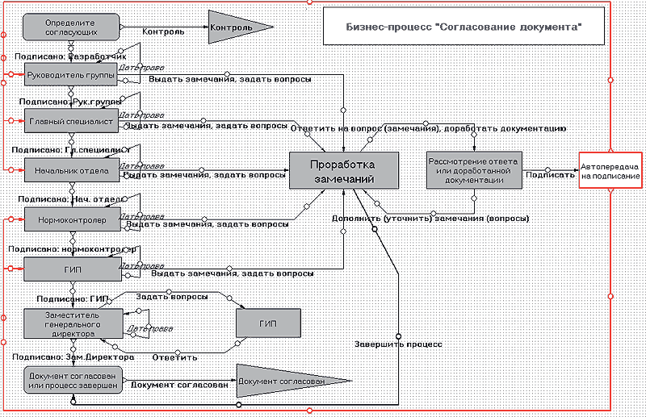  Рис.4. Процесс согласования работ в строительном проекте с командой ООО «СУ 925»  Процесс согласования работ в строительном проекте ООО «СУ 925» с командой включает несколько этапов:  - Подготовка проектного задания. Определяются цель и задачи проекта, выясняются показатели стоимости, специфика работ, способы производства, технические, финансовые, временные и другие условия. Проект сопоставляется со стратегией компании ООО «СУ 925» и её ресурсной базой.  - Инициация. На основании информации, полученной на первом этапе, и анализе условий контракта принимается решение о начале работ по проекту. Вводные данные передаются проектной группе ООО «СУ 925» и далее всем участникам процесса.  - Планирование. Разрабатывается проект производства работ, состоящий из графика с данными о видах работ и их длительности. В графике указываются исполнители, ответственные лица, отмечается перечень необходимых ресурсов, а также способы и сроки поставки материалов. На этапе планирования должны быть определены возможные риски и разработаны предупреждающие действия. На основании имеющихся сведений составляется подробный бюджет проекта.  - Организация. Этап окончательного утверждения плана, графика и бюджета. В него также входит определение обязанностей, полномочий и ответственности участников, способа предоставления информации и отчётности по проекту ООО «СУ 925». Готовятся рабочие инструкции и устав проекта.  - Управление и контроль. На данном этапе происходит взаимодействие с заказчиком по ключевым вопросам, обеспечивается контроль соблюдения плана-графика ООО «СУ 925». При необходимости производятся работы по устранению проблем и ошибок, а в план вносятся корректировки. Ведётся учёт выполненных работ, расхода ресурсов, проектная документация ООО «СУ 925». Фиксируются результаты работ, возникающие проблемы, методы их устранения.  - Завершение. Все работы по проекту ООО «СУ 925» уже выполнены, счета оплачены или близится дата платежа. Руководитель ООО «СУ 925» анализирует результаты и включает их в итоговый отчёт по проекту. На данном этапе оценивается работа команды, партнёров и подрядчиков, производится анализ допущенных ошибок, делаются выводы и предоставляются рекомендации.  - Для структурирования взаимодействия между участниками проектной группы ООО «СУ 925» и автоматизации процессов можно использовать специализированные системы, например, «Бит.Строительство» или «1С:Подрядчик строительства. Управление строительным производством».
Кейс-задача № 4 | Повестка совещания с командой проекта ООО «СУ 925», о ходе его реализации:  - Определена цель совещания: определили, какую информацию или проблемы вы хотите обсудить на совещании, чтобы все участники ООО «СУ 925» могли подготовиться.  - Составлена повестка дня: определили основные темы, которые будут обсуждаться на совещании, и установите время, выделенное для каждой темы. Включите в повестку задачи, результаты и действия, которые нужно выполнить после совещания в ООО «СУ 925».  - Пригласили участников ООО «СУ 925»: убедились, что все необходимые участники проекта, такие как архитекторы, инженеры, представители заказчика и подрядчики, приглашены на совещание. Уведомите их заранее о дате, времени и месте проведения совещания в ООО «СУ 925».  - Подготовлены материалы ООО «СУ 925»: подготовлена необходимая информация, такая как планы, чертежи, отчеты и любые другие материалы, которые могут быть полезны для обсуждения на совещании. Распределили эти материалы участникам заранее, чтобы они могли их изучить и подготовиться к обсуждению.  - Ведение совещания: обеспечьте наличие ведущего, который будет контролировать ход совещания и соблюдение повестки дня. Разрешите каждому участнику высказаться по каждой теме, задавайте вопросы и стимулируйте обсуждение. Убедитесь, что все вопросы и проблемы получили достаточное внимание и были рассмотрены.  - Принятие решений: при необходимости принимайте решения по каждой теме совещания в ООО «СУ 925» и записывайте их. Определите ответственных лиц и сроки выполнения действий по каждому принятому решению.  - Составление протокола: после совещания подготовьте протокол, в котором фиксируются основные обсуждения, принятые решения и назначенные действия. Распределите этот протокол всем участникам ООО «СУ 925».  - Следите за выполнением решений: отслеживайте выполнение назначенных действий и контролируйте прогресс по проекту ООО «СУ 925». При необходимости проводите дальнейшие совещания для обсуждения проблем и решений.  Проведение производственного совещания в ООО «СУ 925» по проекту строительства подразумевает тесное сотрудничество и обмен информацией между всеми участниками проекта.  Совещание в ООО «СУ 925» поможет обсудить и решить важные вопросы, согласовать действия и обеспечить успешное выполнение проекта.  Формирование повестки совещания в ООО «СУ 925»:  - Руководитель проекта определяет необходимость проведения совещания по проекту по следующим основаниям:  - подошел срок проведения регулярного совещания по проекту;  - поступило предложение от участников проекта об обсуждении отдельных вопросов и проблем реализации проекта, требующих принятия решений.  - Руководитель проекта выдает поручение Администратору проекта организовать проведение совещания в ООО «СУ 925»  - Администратор проекта формирует повестку совещания в ООО «СУ 925»: фиксирует тему совещания, дату и время проведения совещания, определяет формат проведения совещания (очно или дистанционно, посредством видеоконференции), место проведения (при очном формате), вопросы к обсуждению и докладчиков, участников совещания и направляет Руководителю проекта на проверку.  - Руководитель проекта проверяет повестку совещания в ООО «СУ 925» и согласовывает ее, или выдает замечания.  - Администратор проекта корректирует повестку совещания по полученным замечаниям, запрашивает у докладчиков совещания необходимые материалы по вопросам совещания.  - Докладчики совещания готовят материалы по вопросам совещания и направляют секретарю совещания в ООО «СУ 925».  Организационная подготовка проведения совещания в ООО «СУ 925»  Секретарь совещания в ООО «СУ 925» выполняет мероприятия по подготовке проведения совещания (за 1 день до проведения совещания):  - для очного совещания: обеспечение помещения необходимым оборудованием для проведения совещания (столы, стулья, проектор, бумага, ручки и т.д.), при необходимости – обеспечение прохода участников к месту проведения совещания (оформление пропусков и т.п.)  - для дистанционного совещания: проверка необходимого оборудования.  В случае отмены совещания – уведомление участников совещания об отмене.  Формирование и согласование протокола совещания ООО «СУ 925»  - Председатель совещания в ООО «СУ 925» ведет совещание, организует обсуждение вопросов совещания. Секретарь совещания отслеживает тайминг совещания по каждому вопросу и общий по совещанию, фиксирует принятые решения по результатам обсуждения.  - Секретарь совещания в ООО «СУ 925» формирует протокол совещания в течение 1 рабочего дня после даты проведения совещания), в котором фиксирует принятые решения и поручения, направляет протокол на согласование участникам совещания в срок не более 3 рабочих дней.  - Участники совещания в ООО «СУ 925» согласуют протокол совещания или выдают замечания.  - Секретарь совещания корректирует протокол совещания по полученным замечаниям и направляет на повторное согласование.  - При отсутствии замечаний от участников совещания по истечении срока согласования протокол совещания считается автоматически согласованным.  - Секретарь совещания направляет согласованный протокол совещания Председателю совещания ООО «СУ 925».  - Председатель совещания утверждает протокол в течение 1 рабочего дня с момента получения протокола совещания.  Создать совещание в ООО «СУ 925» можно из карточки объекта (проект, портфель проектов, непроектное мероприятие и т.д.), а также из реестра совещаний. Всем участникам совещания придёт уведомление о предстоящем событии на почту  Перейдя в карточку совещания в ООО «СУ 925» можно добавить вопросы совещания, докладчиков и т.д., а после проведения совещания можно добавить поручения, которые будут привязаны к этому мероприятию.  Поручение также есть возможность создать из карточки объекта управления или из реестра поручений в ООО «СУ 925»». Так, негативное влияние на проект оказывают конфликты в ООО «СУ 925», которые игнорируются и не решаются в течение продолжительного времени.  Более того, не решающиеся своевременно конфликты в ООО «СУ 925», в сочетании с другими, образуют комплекс конфликтов, который несет в себе усиленное отрицательное влияние на проект (синергетический эффект).  Надо понимать, что участниками конфликтных отношений в ООО «СУ 925» могут выступать субъекты, не входящие в проектную группу. Поэтому важно, чтобы команда проекта имела четкое представление об интересах всех участников проекта и обладала достаточными полномочиями для принятия решений по разрешению возникающих конфликтов в ООО «СУ 925».  Основные объекты конфликтов в ходе реализации проекта ООО «СУ 925»:  Причина 1. Не определены роль и полномочия внешней управляющей компании ООО «СУ 925». Роль внешней компании, управляющей проектом, не была четко и однозначно определена (факторы от среды проекта).  Данный факт создал благоприятную почву для множества разногласий в части полномочий, ответственности и обязанностей участвующих сторон - внешней управляющей компании и исполнителя.  В частности, внешняя управляющая компания практиковала чередование исполняемых ею ролей: постановщика задачи, поставщика решения и приемщика результатов ООО «СУ 925».  При этом нарушался фундаментальный принцип ответственности в проекте, а именно: исполнителю со стороны внешней управляющей компании директивно навязывались метод и инструментарий решения некоторой задачи, при этом ответственность за сроки и результат полностью сохранялась за исполнителем ООО «СУ 925».  Ситуация осложнялась стилем руководства в компании-заказчике, при котором довести до понимания управленцев всю некорректность и риски существовавшего положения дел было чрезвычайно трудно. То есть у руководства компании ООО «СУ 925» была односторонняя картина происходящего.  Все это приводило к формированию неверной предметной области (scope) проекта и принятию заведомо неоптимальных решений, реализация которых была тяжеловесна, а использование - неудобно.  Решение. В сложившихся со стороны исполнителя условиях были выполнены следующие конструктивные действия, направленные на ликвидацию конфликтной ситуации в ООО «СУ 925»:  - протоколирование всех значимых встреч и принимаемых решений, что обеспечивало исполнителю юридическую защиту при неизбежных разборах;  - установление прямого контакта с руководством заказчика, с целью доведения до него альтернативной точки зрения.  Действенным методом для снижения рисков, обусловленных неопределенностью статуса внешней управляющей компании, было разделение ответственности за результат реализованного решения между ней и исполнителем.  Последствия осуществленных действий стали явными при анализе причин неуспеха первого этапа проекта.  Несмотря на неудовлетворительный для компании-заказчика итог, была очевидна последовательная позиция исполнителя, вынужденного реализовывать проект в заведомо неэффективных условиях. В итоге второй этап проекта стартовал после пересмотра полномочий сторон в пользу исполнителя.  Причина 2. Отсутствие единого адекватного постановщика задач ООО «СУ 925».  При детальном рассмотрении выяснилось: подобная ситуация стала возможной из-за того, что у компании-заказчика на тот момент отсутствовал фактический консолидированный авторитетный постановщик задач (факторы от среды проекта) - менеджер, который в рамках реализуемого проекта мог бы сформулировать необходимую предметную область и действительные ограничения проекта, исходя из реальных интересов и требований всех задействованных подразделений компании  Практика показала, что уровень компетенции внешней управляющей компании не соответствовал запросам заказчика, ее авторитет и знание внутренней ситуации в компании оказались недостаточными для выявления лидера, выступающего в качестве постановщика задачи.  С учетом всех особенностей рассматриваемого проекта становилось очевидным, что роль постановщика задач будет возложена на руководителя департамента эксплуатации, фигуру, оптимально сочетающую в себе спектр необходимых личных и профессиональных качеств и максимальное знание внутренних бизнес-процессов компании.  Отсутствие такого лица обнаружилось еще на начальной стадии формирования орг.штатной структуры ИТ- службы заказчика. На тот момент служба эксплуатации не имела руководителя.  При этом из-за специфики слияния нескольких ранее автономных ИТ- служб в единую структуру сама служба эксплуатации оказалась "незащищенной" по самым критическим функциональным направлениям.  Специалисты, ранее разделенные "по системам" и выполнявшие полный цикл работ от внедрения до эксплуатации и поддержки, теперь осуществляли только внедрение тех же систем.  Служба эксплуатации столкнулась с необходимостью срочного набора и обучения нового персонала. В силу всех этих обстоятельств процесс внедрения еще долго не мог реализоваться в полную силу.  Решение. Здесь исполнитель имел возможность влиять на ситуацию, в отличие от ситуации с первым фактором. Внутри службы эксплуатации были выявлены постановщики задач и объединены в группу.  Кроме того, исполнитель затратил достаточно времени и сил на взаимодействие со специалистами внешней управляющей компании с целью повышения их профессионального и предметного уровней.  Причина 3. Неоптимальный состав рабочей группы ООО «СУ 925». Следствием длительного пребывания ИТ- службы в стадии формирования стало то, что состав рабочей группы не был тщательно подобран.  Группа не включала всех заинтересованных, но при этом включала незаинтересованных (но принимающих решения) участников. Это факторы, связанные со средой проекта и с особенностями внедрения.  Отрицательным результатом непродуманного состава группы была чрезвычайно непродуктивная деятельность, сопровождаемая рисками принятия неоптимальных решений для конечных пользователей процесса и автоматизированной системы. Это непременно должно было повлечь за собой недовольство с их стороны полученными результатами.  Решение. Методом воздействия на этот риск стало выявление истинных заинтересованных участников рабочей группы ООО «СУ 925» и акцент на их мнении. Кроме того, было проведено обучение ключевых участников и пользователей системы автоматизации основам предметной области проекта.  Менеджера проектов ООО «СУ 925» часто характеризуют как управляющего конфликтами, который ежедневно должен решать многочисленные проблемы, порожденные разногласиями участников проекта.  Эффективное решение данных проблем состоит в устранении источника деструктивного конфликта и поощрении конструктивных конфликтов ООО «СУ 925» в целом.
Кейс-задача № 5 | Этапы контроля стоимости проекта ООО «СУ 925»:  - выработка стратегии управления стоимостью и финансами проекта (определение целей и задач, критериев успеха и неудач, ограничений и допущений);  - проведение экономического анализа и обоснования проекта (маркетинг, оценка стоимости и источников финансирования, прогноз выполнения);  - общая экономическая оценка проекта;  - разработка укрупненного графика финансирования;  - определение требований к системе управления стоимостью и финансированием в проекте;  - утверждение концепции.  Ответственное отношение менеджера проекта ООО «СУ 925» к процессу разработки бюджета обеспечивает команду проекта детальным и реалистичным финансовым планом. Система контроля выполнения бюджета обеспечивает менеджера проекта фактическими данными о выполнении бюджета ООО «СУ 925»  Эта информация должна позволить менеджеру проекта ООО «СУ 925» принять верное решение о текущем состоянии проекта.  На основании имеющихся данных появляется возможность провести анализ «план-факт» стоимости проекта.  Так, сравнению подвергаются два значения: плановая стоимость выполненных работ или освоенный объем (EV — Earned Value); фактическая стоимость выполненных работ (AC — Actual Cost).  Разница между этими показателями называется отклонением по стоимости (CV — Cost Variance) (см. рис. 1).  Из рисунка 1 видно, что фактическая стоимость выполненных работ (АС) больше плановой стоимости работ (EV) на 4000 тыс.руб.  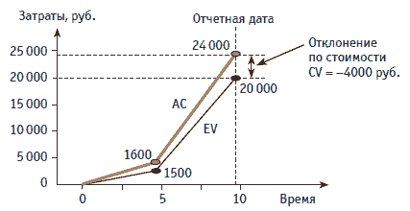  Рис.5. Контроль стоимости проекта  В проекте наблюдается перерасход средств на 4000 тыс.руб. (CV). Казалось бы, дело плохо. Но принимать подобное решение преждевременно.  Отклонение по стоимости в проекте вычисляется по формуле: CV = EV - AC.  В традиционном способе контроля отслеживаются только стоимостные показатели выполнения работ. В нем отсутствует возможность контроля объемных показателей проекта.  Имеющейся информации недостаточно для прогнозирования хода выполнения работ ООО «СУ 925». Для принятия верных решений менеджер проекта должен обладать большим количеством информации:  - сколько работ выполнено относительно плана;  - отстает проект от графика или опережает;  - сделано ли то, что должно быть выполнено к отчетной дате;  - есть ли отклонения от плана работ по объемным показателям;  - являются ли отклонения от графика случайными или это обоснованная тенденция.  Вся эта информация требуется менеджеру проекта ООО «СУ 925» для понимания дальнейшего хода выполнения проекта и расчета прогнозной стоимости всего проекта в изменившихся условиях.  Возможность решить перечисленные задачи дает использование метода освоенного объема (Earned Value Analysis), который часто применяется при контроле проекта.  Обеспечение надлежащего качества строительных работ ООО «СУ 925». К сожалению, компетентность и добросовестность исполнителя не всегда удается оценить заранее.  Нередки случаи, когда подрядчик нарушает технологию, упрощает инженерные решения, установленные проектом, в результате чего неизбежно возникают проблемы при эксплуатации готового объекта.  Гарантия использования предусмотренных проектом строительных материалов и конструкций. Недобросовестный исполнитель работ может в корыстных целях заменить материалы более дешевыми, менее качественными.  Вследствие этого снижаются эксплуатационные свойства здания, нарушаются экологические нормы, не говоря о том, что обманутый застройщик теряет средства.  Контроль бюджета, отсутствие неоправданных расходов в связи с некорректно составленной сметой подрядчика. Этот пункт особенно важен, если учесть, как часто встречаются в практике строительства случаи обмана заказчиков путем преднамеренного завышения цены материалов и преувеличения объемов работ.  Эксперты по строительному контролю в ООО «СУ 925» проверяют:  - все ли необходимые документы предоставлены заказчиком;  - соответствуют ли осевые размеры здания, обозначенные в проекте, разбивочным геодезическим сетям;  - согласована ли проектная документация во всех государственных органах, утвержден ли проект должным образом;  - не нарушают ли границы строительной площадки, обозначенные на генеральном плане, существующих земельных сервитутов;  - содержится ли в документации по проекту список работ и материалов, от качества которых зависит безопасность строительства и эксплуатации объекта и т.д.  Таким образом, строительный контроль позволяет ООО «СУ 925» не только соблюсти нормы законодательства, но и обеспечить спокойствие и финансовую безопасность заказчика.  Регулярно проводить проверку выполняемых работ ООО «СУ 925» и их результатов гораздо выгоднее и эффективнее, чем исправлять несвоевременно выявленные нарушения. Так, поскольку заказчик далеко не всегда имеет нужную компетенцию, для осуществления строительного надзора часто прибегают к услугам сторонних экспертных организаций.
  Метод оценки | Основания для применения и сфера (этап) | Необходимые условия
  Параметрическая оценка | Наличие оценок объемов работ и нормативной стоимости отдельных элементов работ. Применяется на любых этапах проекта.  Точность зависит от точности оценок объемов работ и их нормативной стоимости | Наличие возможности нормирования стоимости работ.  Возможность расчета оценок исходя из объемных параметров работ.  Наличие нормативов стоимости отдельных типовых операций
  Оценка по аналогам | Недостаток детальной информации.  Применяется на ранних фазах проекта | Схожесть работ по содержанию и типу.  Наличие информации о фактической стоимости работы-аналога.  Наличие опыта у участников
  Оценка «снизу вверх» | Необходимость в уточненной оценке стоимости.  Повторная оценка стоимости. Рекомендуется для фазы детального планирования | Невысокие трудоемкость и объем работ отдельных операций.  Наличие достаточно точных оценок необходимых ресурсов для отдельных операций. Историческая информация о стоимости отдельных типовых операций.  Наличие нормативов затрат. Тщательно проработанная ИСР
  Оценка «сверху вниз» | Необходимость быстрой укрупненной оценки стоимости. Применяется для фазы замысла (идеи) проекта | Возможность укрупненной оценки стоимости всего проекта
  Анализ предложений исполнителей | Закупка оборудования у поставщиков.  Организация тендера.  Наличие возможности выполнить работы силами внешних организаций | Качественная тендерная (конкурсная) документация. Детализированные предложения конкурсантов (оферты).  Доступность экспертной оценки. Сбалансированная система показателей

Дата: _________ | _________ ___________________  (подпись) (ФИО обучающегося)

Декану факультета Менеджмента
Университета «Синергия»
Гузырю В.В.

от генерального директора
Кириллова М. А.
____________________________
(Ф.И.О. ответственного лица
от Профильной организации)

СПРАВКА

Дана __________________________________________________________ в том, что
(Ф.И.О. обучающегося полностью)
он(а) действительно проходил(а)ПРОИЗВОДСТВЕННУЮ ПРАКТИКУ

Технологическую (проектно-технологическую) практику

6 семестр, 6 недель в ООО «СУ 925»

(наименование Профильной организации)

с «__» _______________ 202__ г. по «__» _______________ 202__ г.

Обучающийся(аяся) _____________________________________ успешно прошел(а)

(фамилия, инициалы обучающегося)

инструктаж по соблюдению правил противопожарной безопасности, правил охраны труда, техники безопасности, санитарно-эпидемиологических правил и гигиенических нормативов, после чего был(а) допущен(а) к выполнению определенных индивидуальным заданием видов работ, связанных с будущей профессиональной деятельностью.

К должностным обязанностям и поставленным задачам в соответствии с индивидуальным заданием практикант относился добросовестно, проявляя интерес к работе. Порученные задания выполнил в полном объеме в установленные программой практики сроки.

Ответственное лицо от Профильной организации  М.П.(при наличии) | Кириллов М. А.  _________________ ________________  (Ф.И.О.) (подпись)

«___» _____________ 20__ г.

Аттестационный лист
_____________________________________________________________________________,
(Ф.И.О. обучающегося)
обучающий(ая)ся___курса заочной формы обучения
группы ______________ по направлению подготовки38.03.02 Менеджмент,
профиль/ специализация Менеджмент в строительстве.
успешно прошел(ла)ПРОИЗВОДСТВЕННУЮ ПРАКТИКУ: Технологическую (проектно-технологическую) практику
6 семестр
с «____» _________ 20_ года по «____» _________ 20_ года в Профильной организации:

ОБЩЕСТВО С ОГРАНИЧЕННОЙ ОТВЕТСТВЕННОСТЬЮ «СТРОИТЕЛЬНОЕ УПРАВЛЕНИЕ № 925» (ООО «СУ 925»)
_____________________________________________________________________________,
(наименование Профильной организации)

394026, Воронежская обл., город Воронеж, Московский пр-кт, д. 7е, офис 1
_____________________________________________________________________________
(юридический адрес)
- Заключение-анализ результатов освоения программы практики:

Индивидуальное задание обучающимся (нужное отметить √):
- выполнено;
- выполнено не в полном объеме;
- не выполнено;

Владение материалом (нужное отметить √):
Обучающийся:
- умело анализирует полученный во время практики материал;
- анализирует полученный во время практики материал;
- недостаточно четко и правильно анализирует полученный во время практики материал;
- неправильно анализирует полученный во время практики материал;

Задачи, поставленные на период прохождения практики, обучающимся (нужное отметить √):
- решены в полном объеме;
- решены в полном объеме, но не полностью раскрыты;
- решены частично, нет четкого обоснования и детализации;
- не решены;

Спектр выполняемых обучающимся функций в период прохождения практики профилю соответствующей образовательной программы (нужное отметить √):
- соответствует;
- в основном соответствует;
- частично соответствует;
- не соответствует;

Ответы на практические кейсы-задачи, необходимые для оценки знаний, умений, навыков и (или) опыта деятельности, обучающийся (нужное отметить √):
- дает аргументированные ответы на вопросы;
- дает ответы на вопросы по существу;
- дает ответы на вопросы не по существу;
- не может ответить на вопросы;

Оформление обучающимся отчета по практике (нужное отметить √):
- отчет о прохождении практики оформлен правильно;
- отчет о прохождении практики оформлен с незначительными недостатками;
- отчет о прохождении практики оформлен с недостатками;
- отчет о прохождении практики оформлен неверно;

Аттестуемый продемонстрировал владение следующими общепрофессиональными ипрофессиональными компетенциями:

Код | Содержание компетенции | Уровень освоения обучающимся  (нужное отметить √)*
Общепрофессиональные компетенции
 | Профессиональные компетенции
ПК-1 | Способен реализовывать проекты с применением финансовых методов, моделей и механизмов организации и планирования производства | - высокий  - средний  - низкий
ПК-2 | Способен осуществлять руководство финансами организации с использованием современных информационных технологий | - высокий  - средний  - низкий
Примечание:

- Высокий уровень – обучающийся уверенно демонстрирует готовность и способность к самостоятельной профессиональной деятельности не только в стандартных, но и во внештатных ситуациях.
- Средний уровень – обучающийся выполняет все виды профессиональной деятельности в стандартных ситуациях уверенно, добросовестно, эффективно.
- Низкий уровень – при выполнении профессиональной деятельности обучающийся нуждается во внешнем сопровождении и контроле.
- Показатели и критерии оценивания результатов практики

Оценочный критерий | Максимальное количество  баллов | Оценка качества выполнения каждого вида работ  (в баллах)
Выполнение индивидуального задания в соответствии с программой практики | 30
Оценка степени самостоятельности проведенного решения практических кейсов-задач, необходимых для оценки знаний, умений, навыков и (или) опыта деятельности по итогам практики | 30
Оценка качества проведенного анализа собранных материалов, данных для решения практических кейсов-задач, необходимых для оценки знаний, умений, навыков и (или) опыта деятельности по итогам практики | 40
Итоговая оценка: | 100

Замечания руководителя практики от Университета:
___________________________________________________________________________________________________________________________________________________________________________________________________________________________________________________________________________________________________________________________________________________________________________________________________________________________________________________________________________________________________________________________________________________________
Отчет по _____________________________практике проектно-технологическойсоответствует требованиям программы практики, Положения о практике обучающихся, осваивающих основные профессиональные образовательные программы высшего образования в Университете «Синергия» и рекомендуется к защите с оценкой «___________________________».

Руководитель практики
от Университета____________________ _______________________
(подпись) (ФИО)

«___» ______________ 20___г.

